1. 何为流？根据流的方向，流可分为哪两种？

答：流是在计算机的输入、输出操作中流动的数据序列。

根据流的方向分为输入、输出流。

1. InputStream，OutputStream，Reader和Writer类的功能有何异同？

答： InputStream和OutputStream是字节流，以字节为单位传输文件，InputStream是输入字节流，OutputStream是输出字节流。

Reader和Writer是字符流，以字符为单位传输文件，Reader是输入字符流，Writer是输出字符流。

1. 编写一个程序，将两个文件中的内容合并到一个文件中。

答：

文件1：1.txt

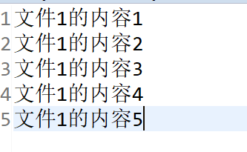

文件2：2.txt

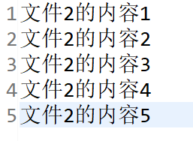

运行结果：文件三：3.txt

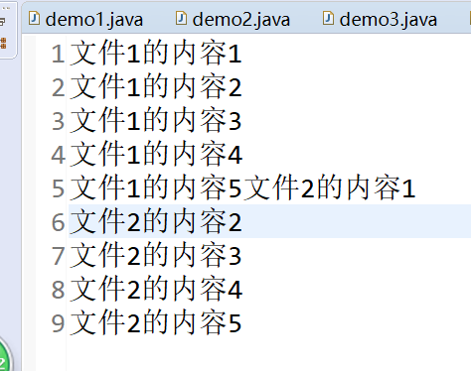

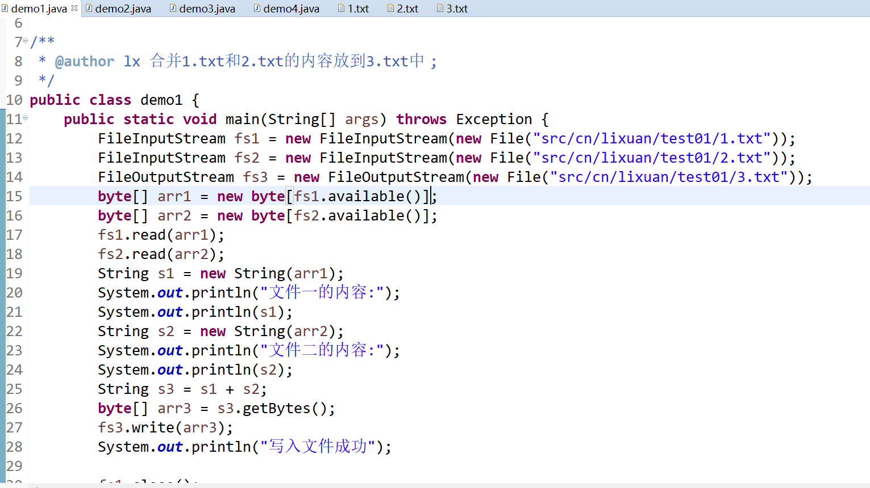

1. 编程实现以下功能  
    在屏幕上显示：输入姓名，然后将用户输入的姓名保存到文本文件中，重复进行，直到用户输入空字符串为止。

答：

运行结果： 直接回车退出循环 ;

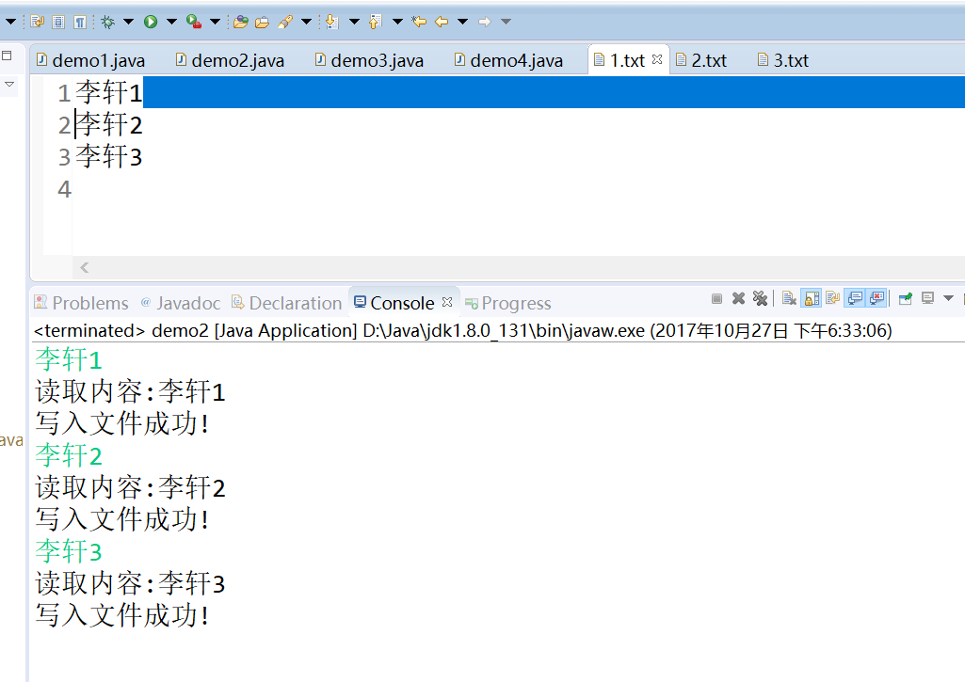

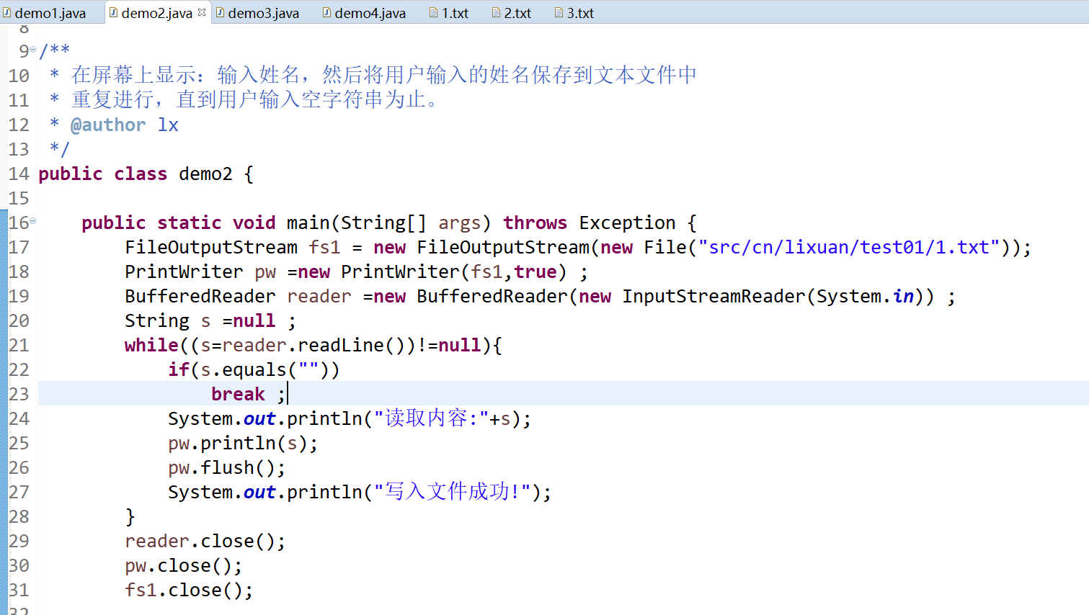

1. 使用 **字符流** 编程实现以下功能  
    （1）从键盘输入姓名、学号、成绩，并保存到文本文件中，重复进行，直到输入空字符串为止

答：运行结果:

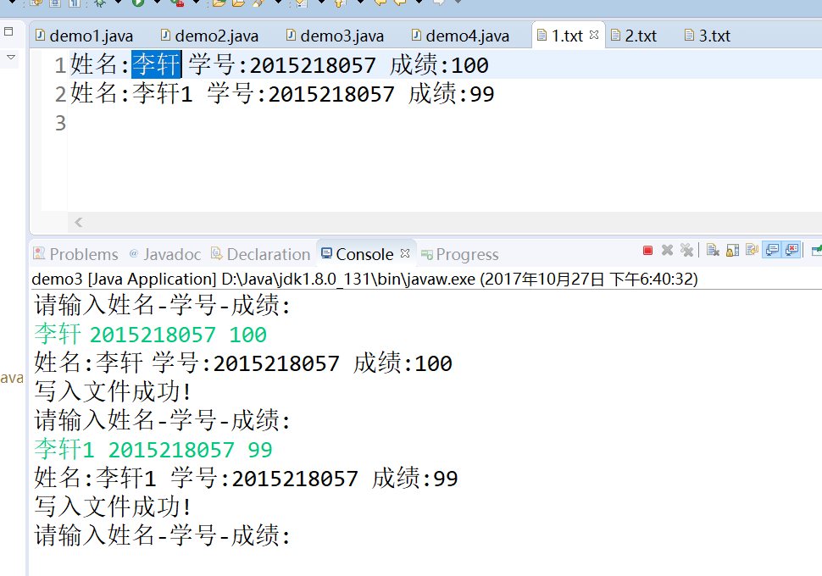

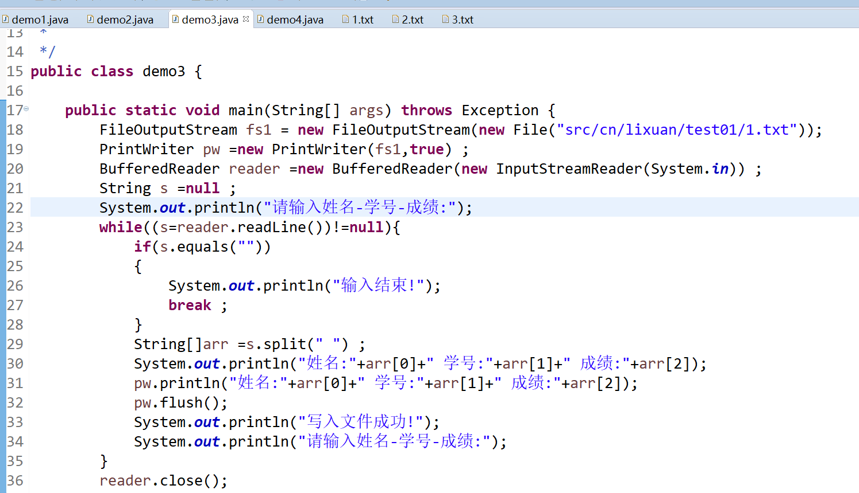  
 （2）从文件中读取各学生的成绩，并计算所有学生成绩的平均值、最大值和最小值

答：运行结果:

